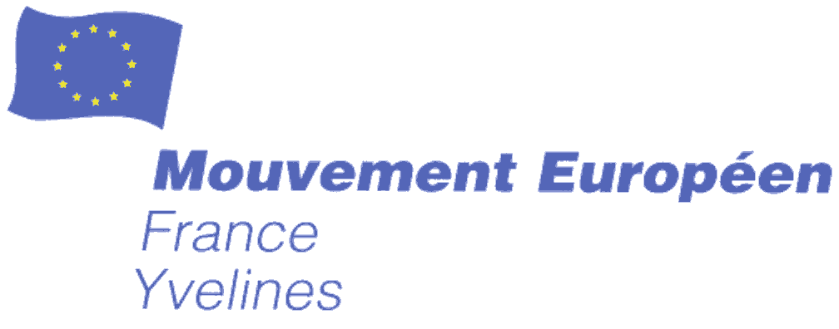

Jean-Louis GASQUET, Président et le Comité Directeur

du Mouvement Européen des Yvelines

Ont le plaisir de vous convier à dialoguer

avec

Le Général (2s) Jacques Favin Lévêque

Membre du Bureau d’Euro Défense - France

au cours de sa conférence intitulée :

«Europe de la Défense et défense de l’Europe :

enjeux, réalités et perspectives »

Jeudi 31 mai 2012 à 20h 30

à la Mairie de Versailles, salle Montgolfier
(en sous sol, entrée par la façade de la Mairie, escaliers descendants)

4, avenue de Paris, Versailles

Veuillez confirmer votre présence au Secrétariat par courriel à : mey-sg@sfr.fr

ou par téléphone au : 07 78 14 66 91

- :- :- :- :- :- :- :- :- :- :- :- :- :- :- :- :- :-

